МУНИЦИПАЛЬНОЕ БЮДЖЕТНОЕ ДОШКОЛЬНОЕ ОБРАЗОВАТЕЛЬНОЕ УЧРЕЖДЕНИЕ ДЕТСКИЙ САД КОМБИНИРОВАННОГО ВИДА «РОДНИЧОК»

Конспект непосредственно образовательной деятельности по художественно – эстетическому развитию
для детей средней группы 4-5 лет
на тему "Семья ежей"

Воспитатель
Афризунова Екатерина Васильевна

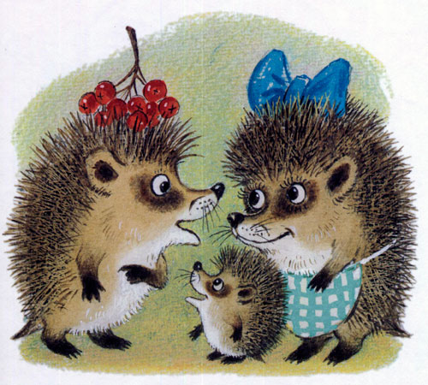

Конспект НОД по художественно – эстетическому развитию с применением технологии проблемного обучения на тему «Семья ежей»

Возраст детей: средний дошкольный возраст (4 – 5 лет)

Форма организации: совместная деятельность педагога и детей, самостоятельная деятельность.

Цель: изобразить семью ежей, используя нетрадиционные техники рисования.

Обучающие задачи: познакомить с приемом рисования тычком, закрепить знания о диких животных.
Развивающие задачи: продолжать развивать изобразительные умения и навыки. Развивать мелкую моторику рук.
Воспитательные задачи: воспитывать умение работать самостоятельно и в коллективе, стремление оказывать помощь герою. Воспитывать эмоциональный отклик на результат творческой деятельности.

Интеграция образовательных областей: художественно – эстетическое, познавательное развитие.

Предварительная работа: рассматривание картины «Ежик в лесу», чтение художественной литературы по теме.

Средства и оборудование:
технические (музыкальные записи)
методические (наглядное пособие)
организационные (столы, бумага, гуашь, кисточки, фломастеры, салфетки, ежик)

Ход НОД:

1.Мотивоционный этап - Вводная часть:

Все в сборе, взрослые и дети,
Мы можем начинать!
Но для начала нам нужно «Здравствуйте» сказать!
Здравствуйте!
Дружно за руки возьмемся
И друг другу улыбнемся!
Мы пожмем друг другу руки,
Побежит тепло по кругу!

Вот мы и поделились теплом, добротой друг с другом.
А теперь поделимся теплом, добротой и хорошим настроением с нашими гостями.
Посмотрите, как всем стало весело и радостно!

Содержательный этап – Основная часть:

Воспитатель. Я хочу предложить вам отправиться в весенний лес. Чтобы войти в лес, нужно выполнить задание.

Д/И «Противоположности»

По тропинке противоположностей пойдем, в лес весенний попадем.

Зима ушла, а весна…пришла
Зима холодная, а весна…теплая
Зимой солнце морозит, а весной…греет
Зимой надевают шубы, а весной…куртки
Зимой дни холодные, а весной…теплые.

Вот на полянке лесной мы, друзья. Посмотрите вокруг – какая красота!
В какой лес мы с вами пришли? (весенний, красивый, волшебный, сказочный).

Воспитатель. Ребята, вы слышите, кто – то шуршит? (найти ежиху за кустом). Да это же мама ежиха, она нам хочет что-то сказать. Она говорит, что в лесу заблудились ее ежата. Она просит их отыскать. Поможем ей?
Дети. Конечно, поможем!
Воспитатель. Давайте мы с вами нарисуем ежат, а потом соберем их всех на полянке в лесу. В лесу есть мастерская, пойдемте, я покажу. Занимайте места в мастерской. Здесь есть все: кисти, краски, фломастеры. На ваших столах лежат листы бумаги, где изображены ежики. Но чего- то у них не хватает. Как вы думаете, чего? (ответы детей). Верно – колючек, глаз и носика.

Посмотрите, мордочка у ежа заостренная, носик приподнят вверх, тело вытянутое, сзади закругленное. По форме напоминает овал.

Что еще есть у ежа? Глазки черные, как бусинки, уши маленькие, верно?

Ребята, а хотите я покажу, как можно нарисовать иголки ежику гуашью без воды? Эта техника называется «рисование тычком».

Давайте вместе попробуем

Держим кисточку вот так:  Это трудно? Нет, пустяк!  Вправо-влево, вверх и вниз  Побежала наша кисть.  А потом, а потом  Кисточка бежит кругом.  Закрутилась, как волчок.  За тычком идет тычок! | Рука на локте. Кисточку держат тремя пальцами.  Кисточку держат вертикально.  Выполняют тычки  без краски

Глазки, мордочку и носик мы прорисуем фломастером.

Физкультминутка
Под огромною сосной,
На полянке на лесной
Куча листьев где лежит,
Еж с ежатами бежит.
Мы вокруг все оглядим,
На пенечке посидим.
А потом все дружно спляшем,
Вот так ручками помашем.
Помахали, покружились
И домой заторопились.

Приступаем к работе.

Работы детей выставляю на макет «Лесная полянка».

Рефлексивный этап – Заключительный этап:
- Кто приходил сегодня к нам в гости?
- Что случилось у мамы ежихи?
- Как мы смогли помочь ежихи?
- Мама ежиха нашла своих ежат, и она больше не будет грустить. Спасибо вам, ребята!

За ваши старания ежики принесли вам угощенья!

